LAPORAN PRAKTIKUM
INTERNET OF THINGS II

Modul 4: Komunikasi Asinkron dan WebSockets



Di susun oleh:
ANDREAN FIRNANDO ( 25782090 )
TRI – 3D

Dosen Pengajar :
Dr. Ir. Septafiansyah Dwi Putra, S.T., M. T.
Agus Ambarwari, S.Pd., M.kom

TEKNOLOGI REKAYASA INTERNET
JURUSAN TEKNOLOGI INFORMASI
POLITEKNIK NEGERI LAMPUNG
2026/2027
4.5.1 Praktikum 1: Real-Time Dashboard & Sinkronisasi Tombol Fisik
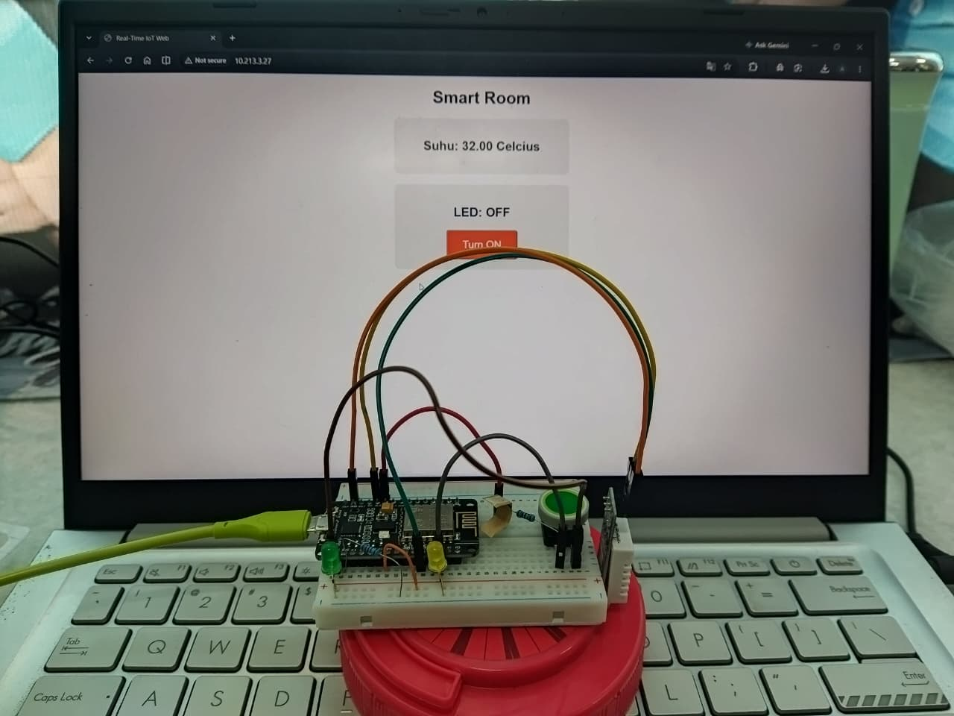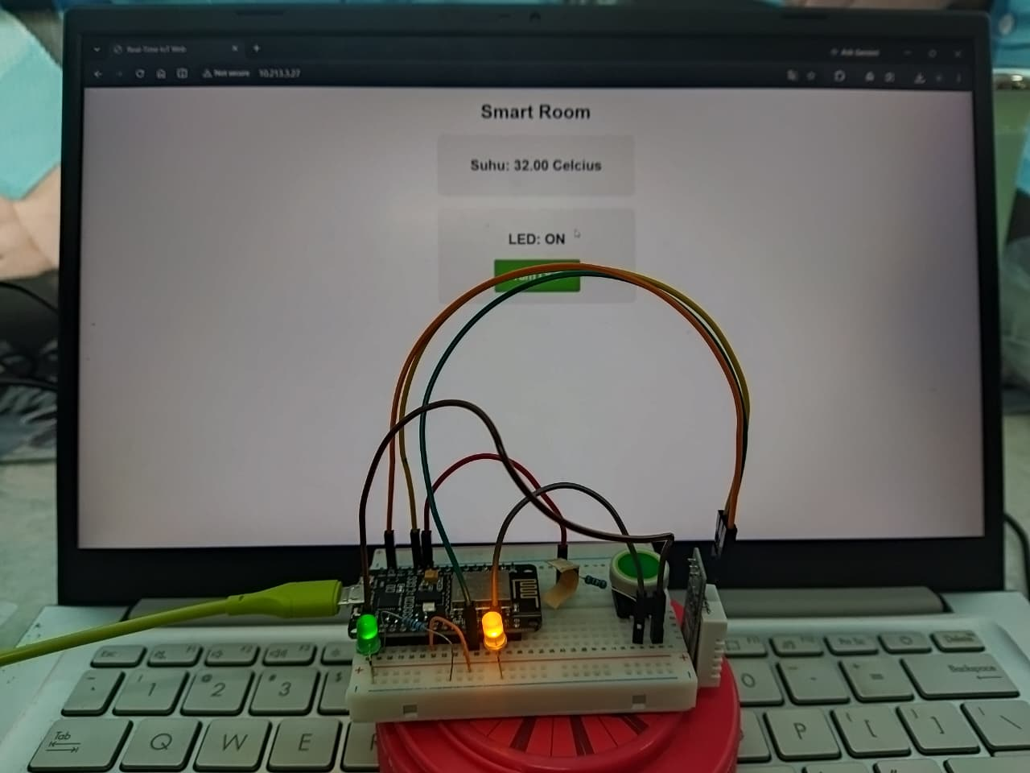
Saat kode progam di jalankan, akan menghasilkan ip dari internet yang terhubung lalu bisa di akses melalui halaman web, untuk mendapatkan respon real-time saat mematikan dan menghidupkan led pada praktikum ini, Jika push button di tekan untuk menghidupkan led di halaman web juga berubah menjadi Turn Of, lalu Ketika push button di tekan untuk mematikan led, di halaman web juga berubah Turn On, Jadi hasil dari praktikum ini memahami konsep tersinkronisasi dua arah secara real-time.
4.6 Latihan
- Latihan 1 (Teori Jaringan): Jelaskan dengan kata-kata Anda sendiri, mengapa teknologi koneksi WebSockets jauh lebih hemat konsumsi data/bandwidth internet dan tidak membuat layar berkedip jika dibandingkan dengan metode Meta Refresh HTTP HTML yang Anda gunakan pada Tugas Praktikum Modul 3?
Meta Refresh memaksa browser untuk me-reload seluruh halaman web dari awal secara berkala. Hal ini sangat boros bandwidth karena harus mengunduh ulang seluruh aset (HTML, CSS, gambar) setiap beberapa detik. WebSockets membuka satu jalur koneksi permanen (full-duplex). Data yang dikirim hanya berupa paket kecil tanpa perlu reload halaman sama sekali, sehingga jauh lebih hemat kuota dan mulus.

- Latihan 2 (Analisis Waktu/Timer): Apa bahaya sistematis yang akan terjadi pada komunikasi WebSockets (reaksi antara browser dan NodeMCU) jika Anda bersikeras nekat memanggil sintaks delay(3000) di dalam siklus fungsi void loop() pada draf arsitektur kompleks ini?
Fungsi delay() bersifat blocking (menghentikan seluruh proses mikrokontroler selama waktu yang ditentukan). Jika memasukkan delay(3000) di dalam loop(), ESP8266 akan "membeku" total selama 3 detik. Ini akan memicu timeout, koneksi WebSocket terputus (disconnect), dan tombol kontrol di halaman web jadi tidak responsif.

Latihan 3 (Modifikasi Front-End): Analisislah fungsi JavaScript pada blok // Merombak UI Tombol & Teks sesuai status hardware. Nama ID elemen HTML (<span id="...">) apa saja yang menjadi target injeksi/pengubahan teks oleh script yang ditulis oleh Anda?
JavaScript itu butuh "alamat" (ID) buat nembak data baru ke HTML. Target utamanya biasanya ID kayak state (buat ganti status teks tombol nyala/mati) sama tempValue (buat angka suhu yang gerak-gerak). Biar pas data dari WebSocket masuk, teks di layar langsung berubah otomatis tanpa perlu repot refresh manual.
Latihan 4 (Pengembangan Telemetri Sensor - Kelembapan): Pada Praktikum 1, antarmuka web hanya menyajikan data suhu (temperature). Modifikasilah program agar sistem dapat membaca dan menampilkan data kelembapan (humidity) secara real-time via WebSockets:
  - Sisi Back-End (C++):
  - Sisi Front-End (HTML & JavaScript):

